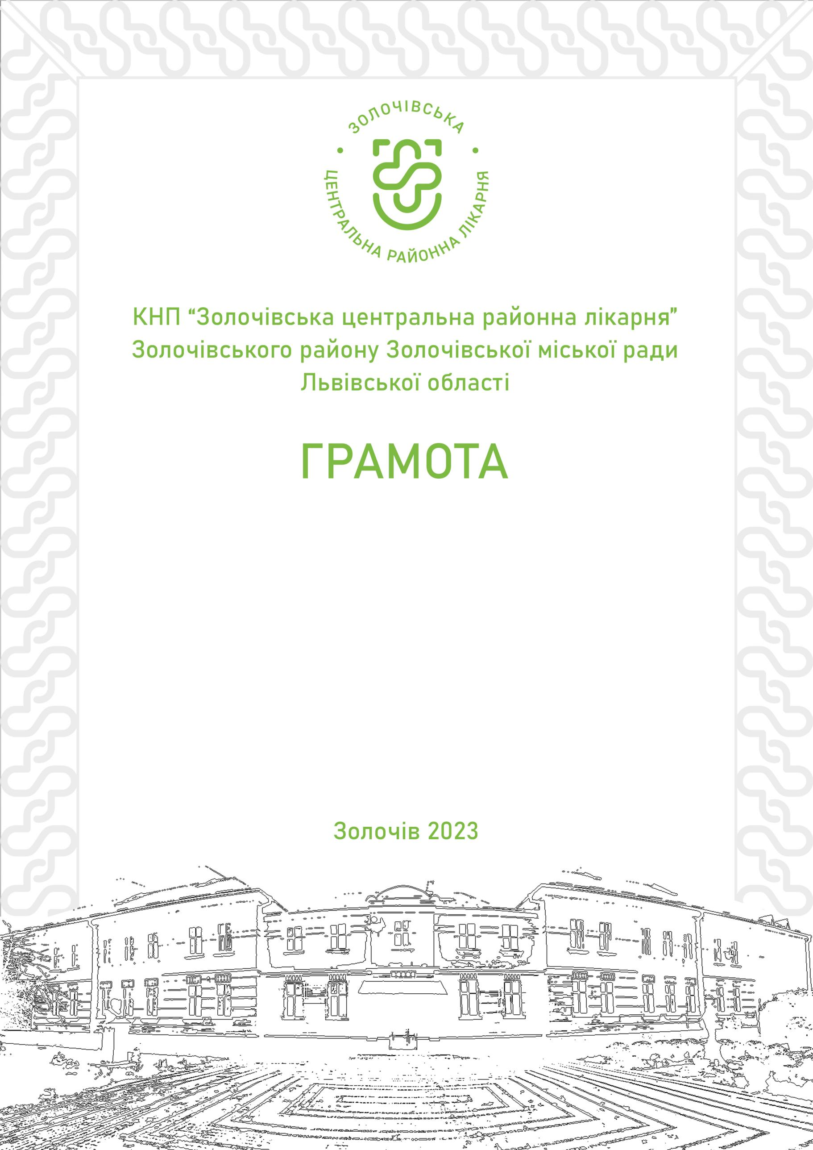
КНП «Золочівська центральна районна лікарня»
Золочівської міської ради Золочівського району
Львівської області
ПОДЯКА

Марії АЛЬДИКЕВИЧ

за багаторічну сумлінну працю в охороні здоров’я, високий професіоналізм, активну громадську позицію та з нагоди ДНЯ МЕДИЧНОГО ПРАЦІВНИКА

В.о. директора Марта МЕНЬКО
Золочів 2025

